聯訊網際網路登入步驟使用表
步驟1：點選「開始」→「控制台」→「網路連線」。
步驟2：在「網路工作」→「建立一個新連線」。
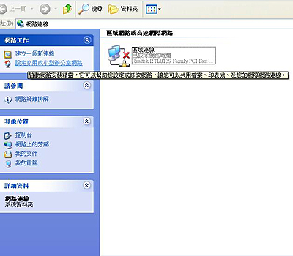
圖一
步驟3：在「歡迎使用新增連線精靈」→「下一步」。
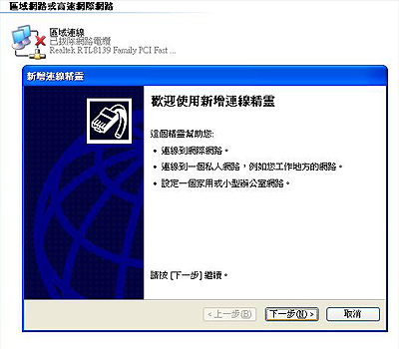
圖三
步驟4：在「新增連線精靈」→「連線到網際網路」→「下一步」
圖四
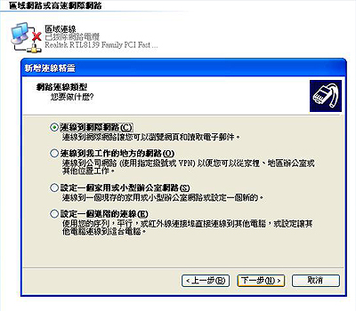
步驟5：在「新增連線精靈」→「手動設定我的連線」→「下一步」。
圖五
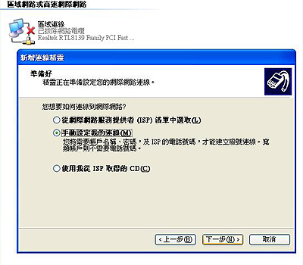
步驟6：
在「新增連線精靈」→「使用一個需要使用者名稱和密碼的寬頻連線來連線」 →「下一步」。
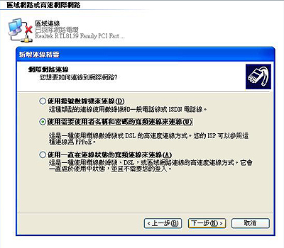
圖六
步驟7：在「新增連線精靈」→「ISP 名稱」輸入”聯訊”→「下一步」。
圖七
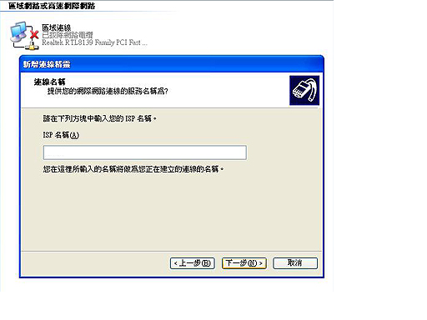
步驟8：
在「新增連線精靈」→「使用者名稱」中輸入”本公司帳號”→「密碼」中輸入”本公司客戶密碼”→「確認密碼」中再次輸入”聯訊”客戶密碼→「下一步」。
圖八
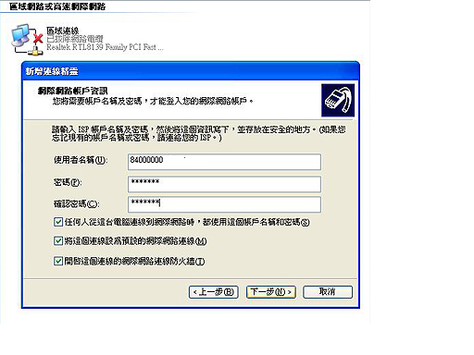
步驟9：
在「完成新增連線精靈」→「將這個連線的捷徑家到我的桌面」→「完成」。
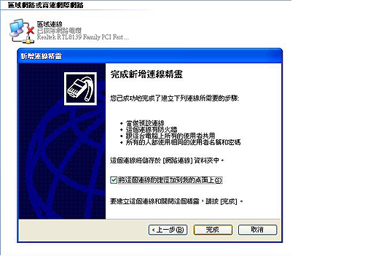
圖九
步驟10：產生「連線到 聯訊」的連線視窗。
圖十
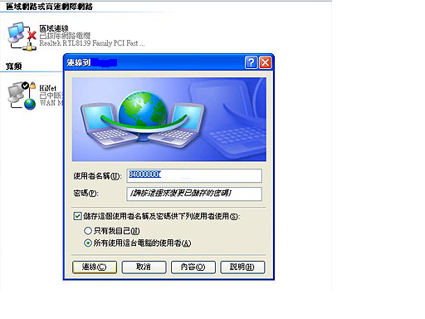
步驟11：
雙擊桌面捷徑「聯訊」開啟「連線到 聯訊」的連線視窗，點選「連線」即可連結聯訊暢遊網際網路。
圖十一
